百度文库高校版试用通知

一、资源简介
“百度文库高校版”( https://eduai.baidu.com)是百度文库2017年为高校机构用户打造的数字资源服务平台，基于多年沉淀的海量用户大数据与高校实际用户需求场景结合，通过知识图谱挂载的能力从文库海量数字内容中提取出高质量的专业实用数字资源放到平台当中，将内容按照基础课、工学、理学、管理学、医学、农学、法学、经济学、艺术学、文学、教育学、哲学和历史学这12个一级学科的大分类，92个二级学科的次分类，再到504个专业，乃至专业之中7590门课程的精细划分进行展示，与高校课程高度同步、精细匹配，满足高校场景下的数字资源使用需求
此外，百度文库高校版是应用型数据库，有别于传统文献资料库文档的格式，以Word、PPT、Excel等格式展现，能够给予日常学习工作直接的一手资料来源。读者在该平台除了专业资料、学术论文查询之外，还可进行技能培训、外语考试、资格考试等的资料的查阅及下载。

二、使用方法
数据库名称：百度文库高校版
数据库网址：https://eduai.baidu.com
试用时间：2023 年 5月 18 日至 2023 年 8月 18 日。
使用内容：百度文库高校版中的所有文档
校内使用方法：校IP段内直接登录数据库网址进行下载
1、在校IP内，登录百度文库高校版（https://eduai.baidu.com）
2、登录百度个人账号+密码（或手机号+短信验证码），点击进入首页，在检索框内进行所需文档的检索并下载。

三、登录操作及邀请码绑定使用说明
第一步：点击百度文库高校版链接（https://eduai.baidu.com）

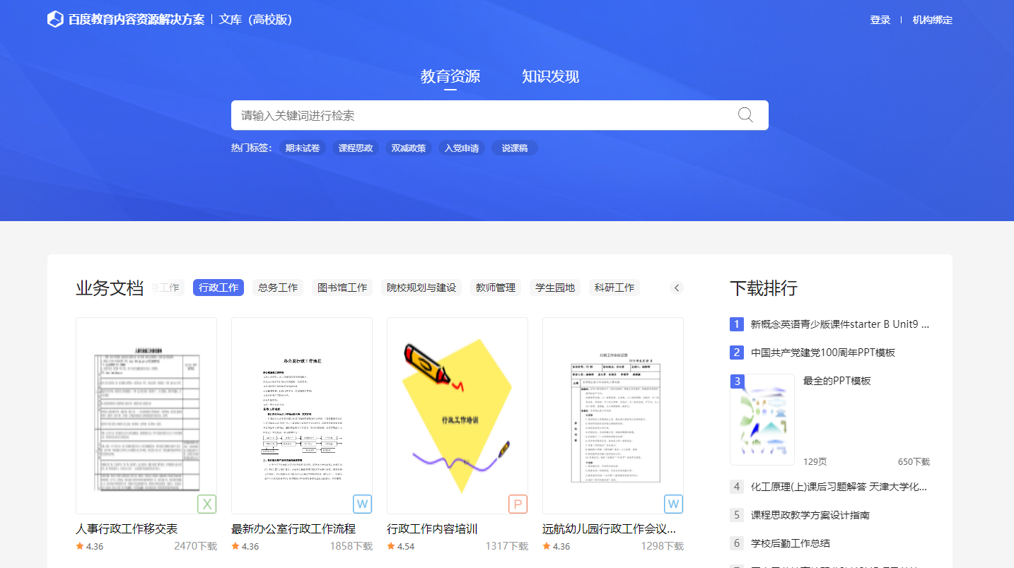
第二步：点击短信登录{输入手机号+验证码}
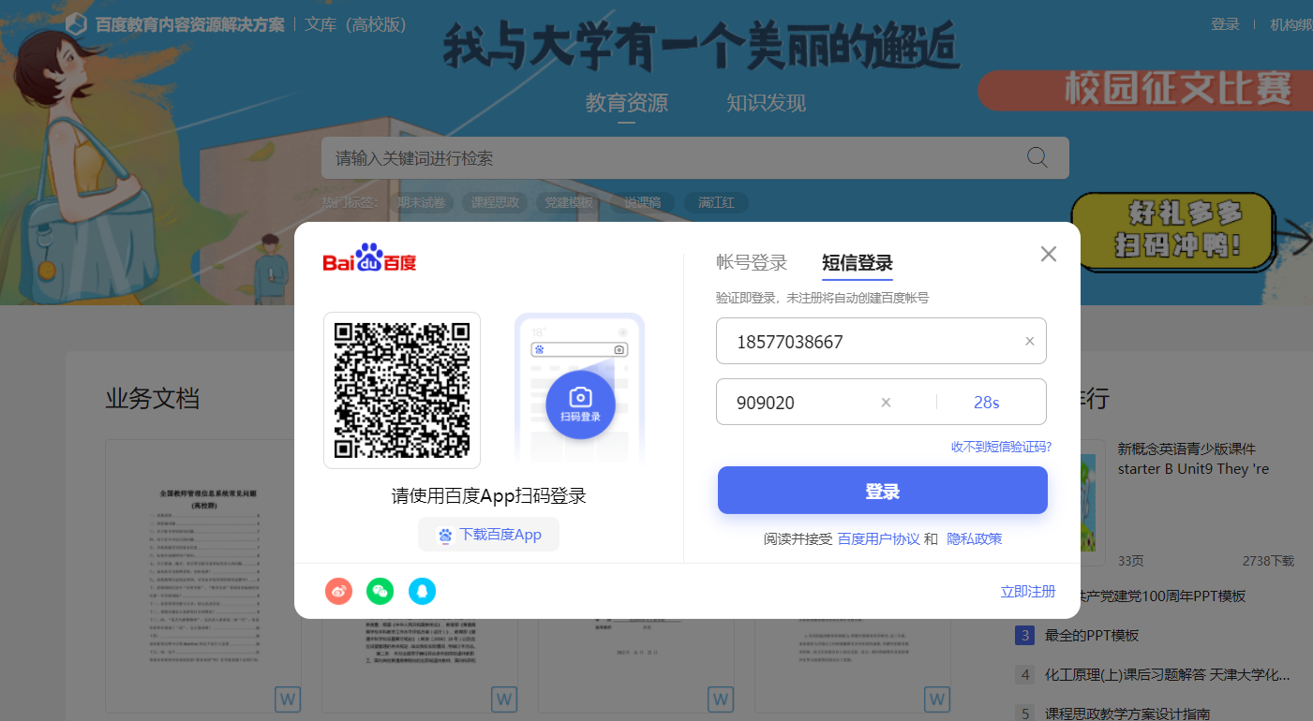
第三步：邀请码绑定使用说明
点击机构绑定
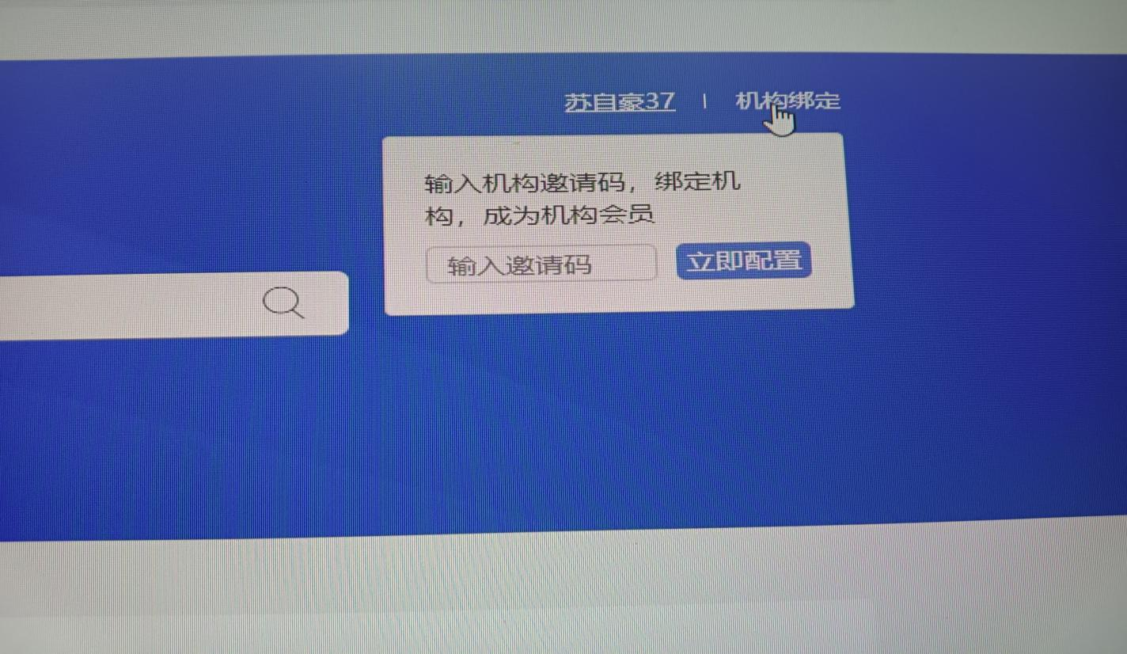
请通过企业微信向图书馆邓奕军老师索要邀请码，立即配置
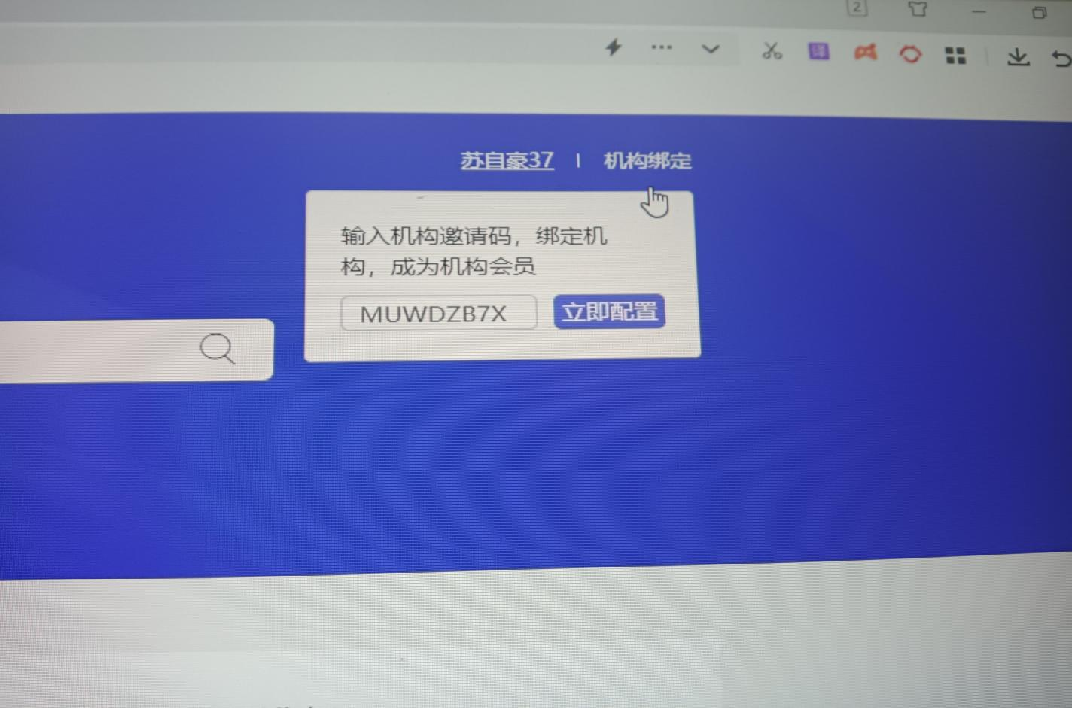

配置成功显示所在学校名称后，方可下载文档
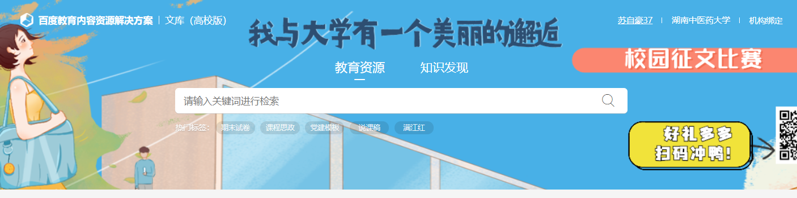
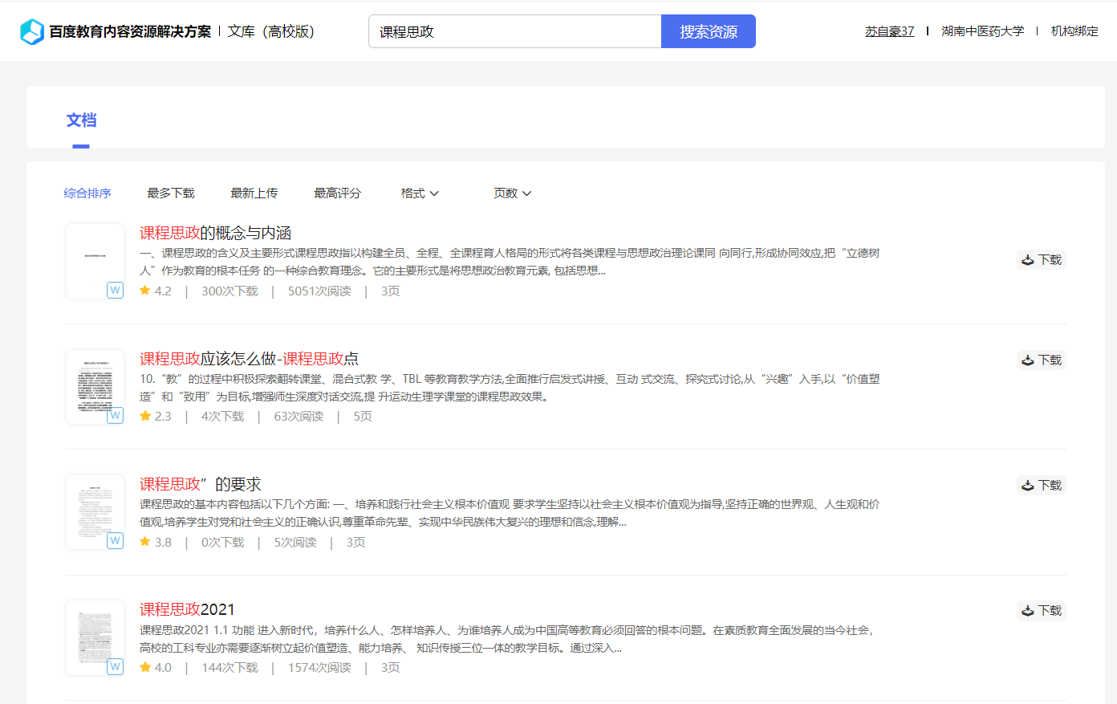
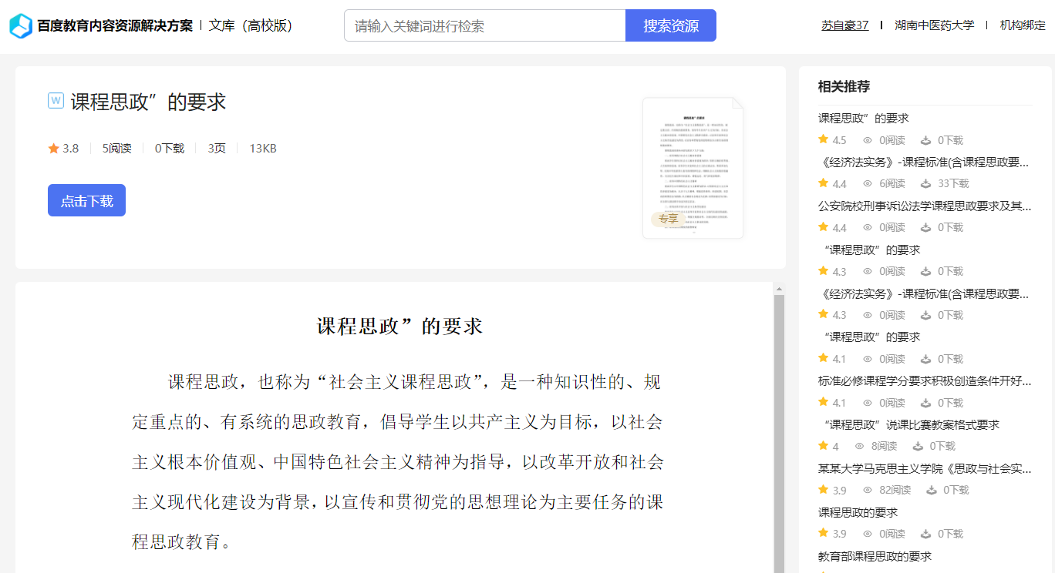
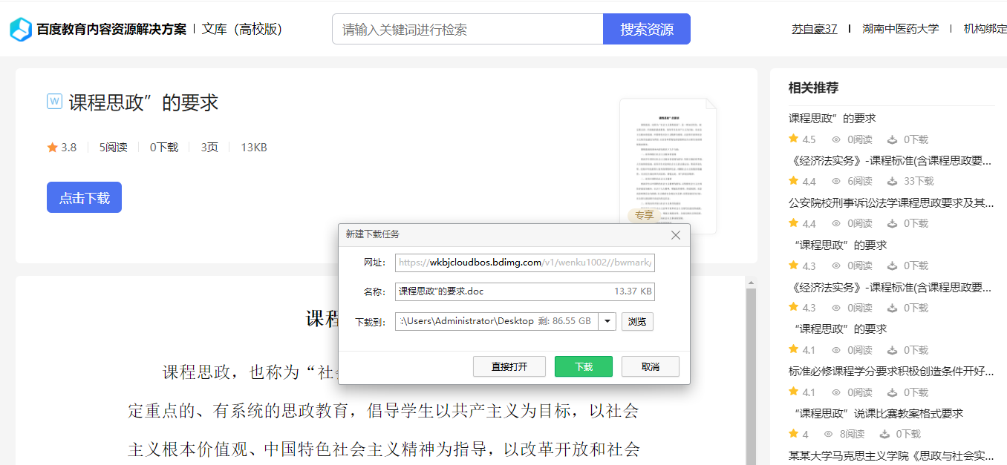

怎样在文库（高校版）中找到文库里搜到的文档？一分钟教会您，下面是操作使用说明链接。（标价文档除外）http://mp.weixin.qq.com/s?__biz=MzA5NjUzNjQzMA==&mid=2247484637&idx=1&sn=0dc9dca964520d2d802b96e869c7a0f9&chksm=90afd6dca7d85fcafd93feb25e96207424f2d82ef40160b3ed3f7035676cf91bc4948cde0303&mpshare=1&scene=23&srcid=0913tNuUqVAPYxf6LJR1xf4G&sharer_sharetime=1663050092274&sharer_shareid=8a59d1b6b6184a6e1d4243425551fde6#rd
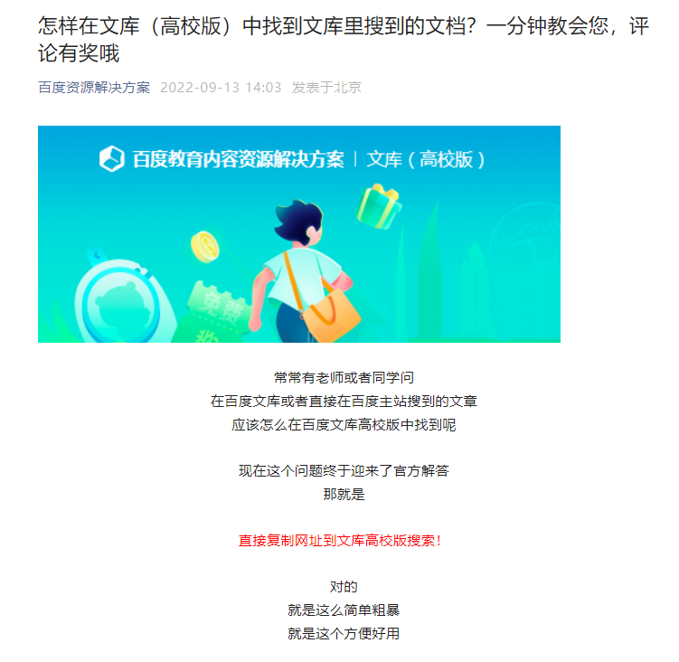
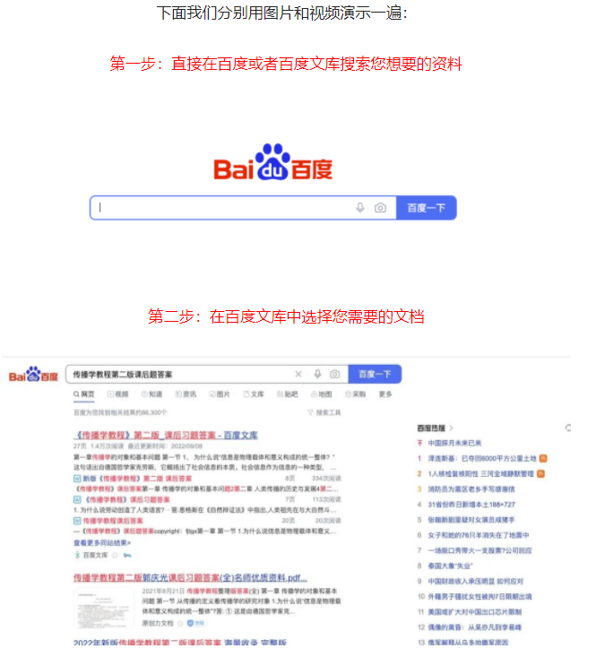
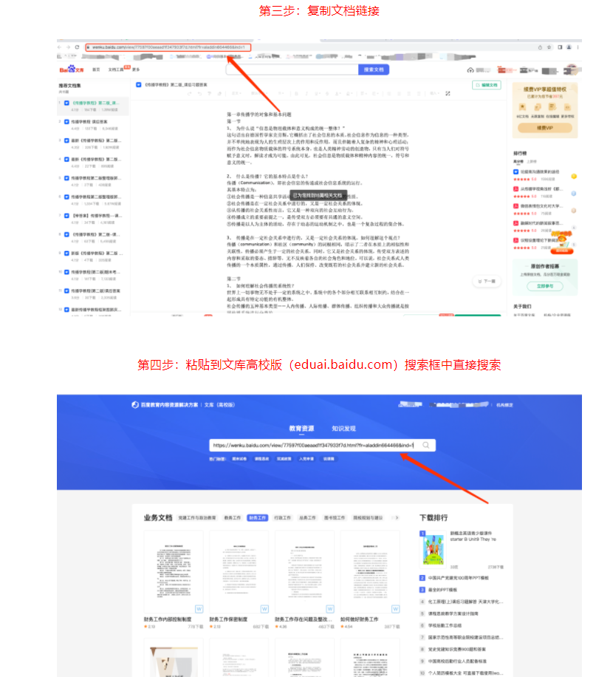

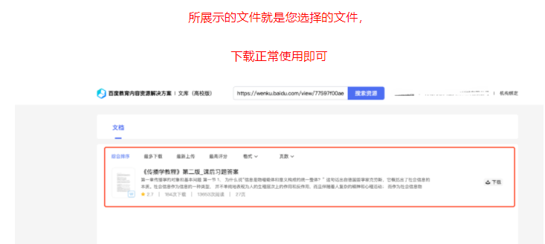

五、高清logo图

数据库网址：https://eduai.baidu.com

